มาตรฐานที่ ๓ กระบวนการจัดการเรียนการสอนที่เน้นนักเรียนเป็นสำคัญ
๓.๑ จัดการเรียนรู้ผ่านกระบวนการคิดและปฏิบัติจริงและสามารถนำไปประยุกต์ใช้ในชีวิตประจำวันได้
ข้าพเจ้านางจาฬุพรรณ เค้าคำ เป็นครูปฏิบัติการสอนในรายวิชาภาษาอังกฤษพื้นฐาน (อ๒๑๑๐๒) ระดับชั้นมัธยมศึกษาปีที่ ๑ ซึ่งการจัดกิจกรรมการเรียนรู้ตามตัวชี้วัดของหลักสูตรสถานศึกษาที่เน้นให้ผู้เรียนได้เรียนรู้ทักษะทางภาษาอังกฤษโดยผ่านกระบวนการคิด และการฝึกปฏิบัติจริง หรือที่เรียกว่ากระบวนการจัดการเรียนการสอนแบบ Active Learning ด้วยการจัดทำแผนการจัดการเรียนรู้ที่สามารถนำไปจัดกิจกรรมให้กับผู้เรียนได้จริง เพื่อให้เกิดทักษะทั้ง ๔ ด้านแก่ผู้เรียนแล้วยังนำความรู้ที่ได้ไปปรับใช้ในสถานการณ์ต่างๆในการดำเนินชีวิตประจำวันได้อย่างถูกต้องและมั่นใจ ตลอดจนนำความรู้ที่ได้ไปศึกษาต่อในระดับที่สูงขึ้น
ความต้องการช่วยเหลือ
- ควรจัดให้มี ห้อง Sound Lab เพื่อให้ผู้เรียนได้มีโอกาสได้ฝึกทักษะทางภาษาได้ครบถ้วนทั้ง ๔ ทักษะ
- ควรปรับปรุงระบบเครือข่าย/สัญญาณอินเทอร์เน็ตในแหล่งเรียนรู้ของผู้เรียนให้มีความเสถียรมากกว่าที่เป็นอยู่ เพื่อครูจะได้นำสื่อเทคโนโลยีมาใช้ในการจัดการเรียนการสอนให้เกิดประสิทธิภาพและประสิทธิผลกับผู้เรียนมากยิ่งขึ้น

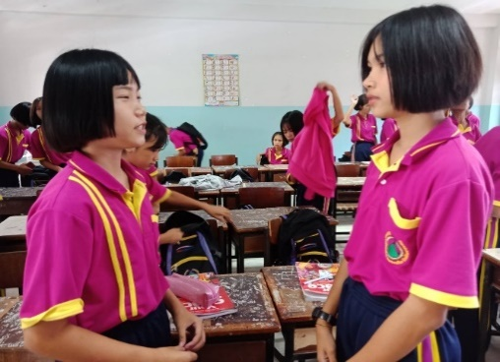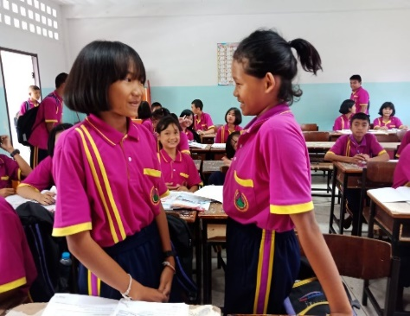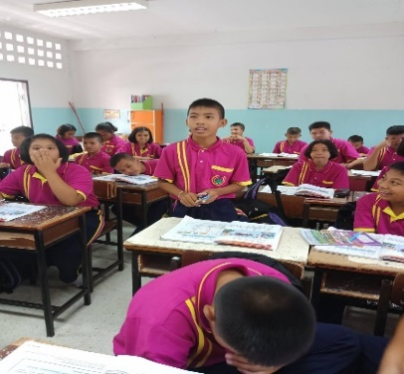

ภาพประกอบการสอน Active Learning Room Number 425 By Teacher Jalupan Khaokham

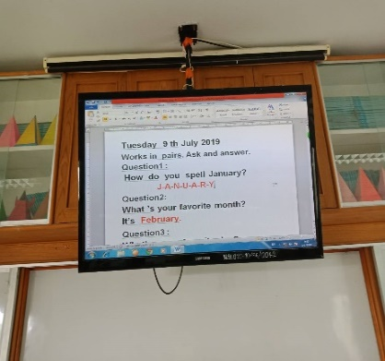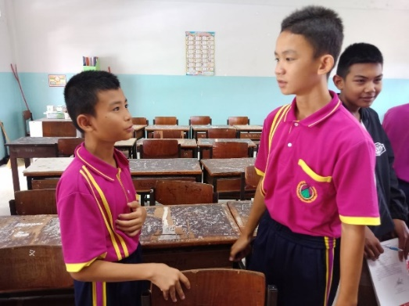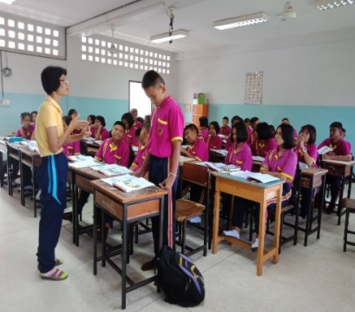

- โครงการพัฒนาทักษะภาษาวันคริสต์มาส ๒๐๒๑
จุดเด่น
มีการวางแผนในการพัฒนาการจัดกระบวนการเรียนรู้ทางภาษา โดยได้จัดกิจกรรมเพื่อส่งเสริมและเปิดโอกาสให้นักเรียนได้ใช้ภาษาอังกฤษเพื่อการสื่อสาร ฝึกการฟัง พูด อ่าน เขียน และการแสดงออกต่อหน้าชุมชน นักเรียนมีความมั่นใจในการใช้ภาษาอังกฤษ กล้าแสดงความคิดเห็น สรุปองค์ความรู้ นำเสนอผลงาน และสามารถนำไปประยุกต์ใช้ในชีวิตประจำวันได้

แนวทางการพัฒนา
๑. จัดกิจกรรมให้นักเรียนได้เรียนรู้วัฒนธรรมของเจ้าของภาษาได้อย่างหลากหลายฃ
๒. จัดกิจกรรมที่นักเรียนสามารถนำความรู้ทางภาษามาใช้ในชีวิตประจำวัน
๓. ให้นักเรียนได้ใช้เทคโนโลยีในการแสวงหาความรู้ และใช้ในการสืบค้นความรู้ เพื่อพัฒนาและส่งเสริมการเรียนรู้ทางภาษาต่างประเทศ

จุดควรพัฒนา
๑. ปรับแนวทางในการจัดกิจกรรมการเรียนรู้ในห้องเรียน เพื่อให้นักเรียนได้มีโอกาสฝึกฝน และฝึกปฏิบัติกิจกรรมเกี่ยวกับการพัฒนาทักษะทางภาษาเพิ่มขึ้น
๒. ปรับแนวทางในการวัดและประเมินผลตามสภาพจริง โดยเน้นถึงความแตกต่างของผู้เรียนมากขึ้น
๓. เปิดโอกาสให้ผู้เรียนได้สนุกกับการใช้ภาษาเพื่อการสื่อสารกับเจ้าของภาษา

ความต้องการช่วยเหลือ
ควรสนับสนุนด้านงบประมาณในการดำเนินงานให้เหมาะสมและเพียงพอ

รูปภาพประกอบ
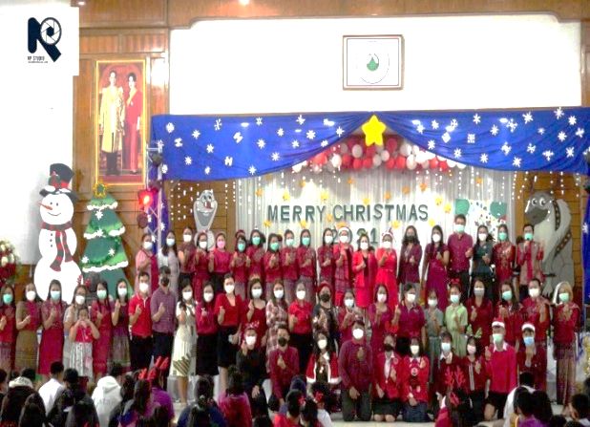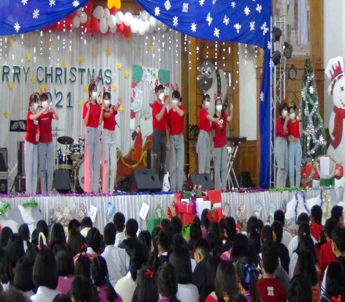

๓.๒ ใช้สื่อและเทคโนโลยีสารสนเทศ และแหล่งเรียนรู้ที่เอื้อต่อการเรียนรู้
โครงการ Open House
๑. กิจกรรมการแข่งขันทักษะภาษาอังกฤษด้วย Application (Kahoot)
จุดเด่น
ส่งเสริมให้ผู้เรียนมีประสบการณ์ในการเรียนรู้ภาษาอังกฤษ ผ่านสื่อและเทคโนโลยีที่ทันสมัย เช่น
Mobile Phone, Tablet or Lab top นอกจากนี้ยังสร้างความสนุกสนานเพลิดเพลินให้แก่ผู้เล่นเป็นอย่างดี
แนวทางการพัฒนา
- ครูจัดทำคำถามผ่าน Application (Kahoot) โดยใช้คำศัพท์ที่เหมาะสมกับระดับชั้นและช่วงวัยของผู้เรียน
- รับสมัครนักเรียนที่มีความสนใจในการแข่งขัน 10-15 ทีม ทีมละ 2 คน
- จัดทำใบเกียรติบัตรให้แก่ผู้เข้าแข่งขัน เพื่อเป็นขวัญและกำลังใจ
จุดควรพัฒนา
- การจัดทำคำถามแต่ละข้อควรมีภาพ หรือคลิปสั้นๆ ประกอบ และควรกำหนดเวลาให้เหมาะสมกับระดับของผู้เรียน ตลอดจนความยากง่ายของคำถาม
- ควรจัดเตรียมหรือจัดหาคอมพิวเตอร์พร้อมระบบอินเทอร์เน็ตให้เพียงพอกับผู้เข้าแข่งขัน
ความต้องการช่วยเหลือ
- ควรจัดเตรียมหรือจัดหาคอมพิวเตอร์พร้อมระบบอินเทอร์เน็ตให้เพียงพอกับจำนวนของผู้เข้าร่วมแข่งขัน
รูปภาพประกอบ : กิจกรรมการแข่งขันทักษะภาษาอังกฤษด้วย Application (Kahoot) Application (Kahoot)
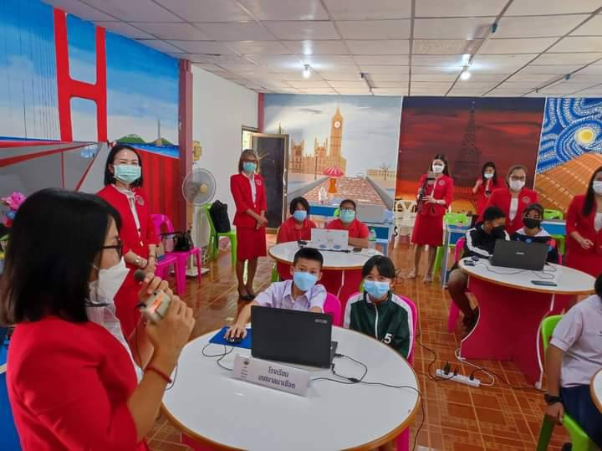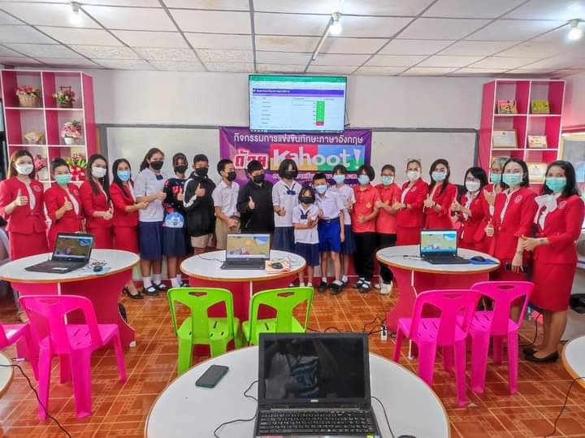
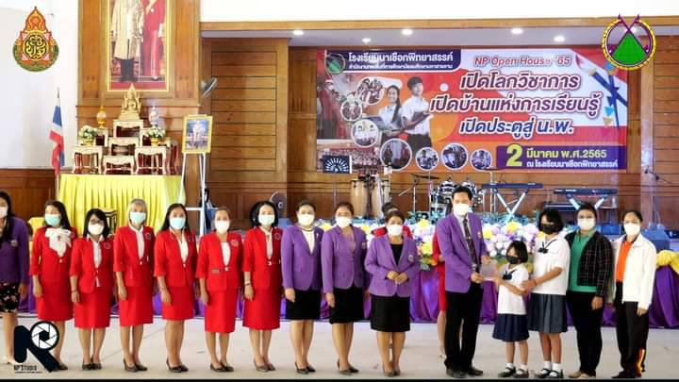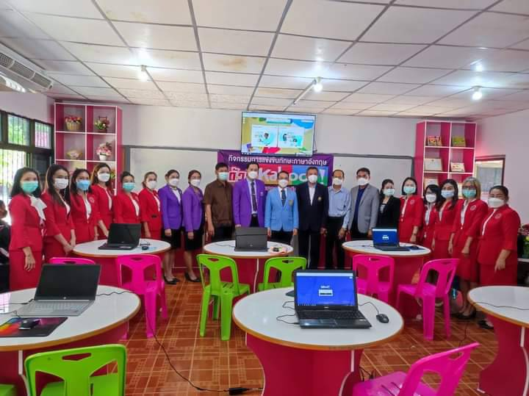
๓.๓ มีการบริหารจัดการชั้นเรียนเชิงบวก
ข้าพเจ้าได้ดำเนินการบริหารจัดการชั้นเรียนเชิงบวกในห้องเรียนตามระบบดูแลช่วยเหลือนักเรียนดังนี้คือ มีการศึกษาข้อมูลของผู้เรียนเป็นรายคน ตามระบบการคัดกรองนักเรียน นำผลการคัดกรองมาช่วยส่งเสริมและพัฒนาผู้เรียนตลอดจนการป้องกันช่วยเหลือและแก้ไขนักเรียน โดยการดำเนินการจัดกิจกรรมการเรียนรู้แบบ Active Learning โดยให้เป็นรูแปบบของ Child Centre ภายใต้กระบวนกาที่เป็นชุมชนแห่งการเรียนรู้ ( PLC) เพื่อนำผลจากการได้ลงมือปฏิบัตินั้นมาปรับปรุงและพัฒนาการบริหารจัดการชั้นเรียนเชิงบวกให้มีประสิทธิภาพและประสิทธิผลมากยิ่งๆขึ้น

โครงการ
๑. กิจกรรมชุมชนแห่งการเรียนรู้กลุ่มสาระการเรียนรู้ภาษาต่างประเทศ (PLC)
จุดเด่น
๑. เป็นกิจกรรมที่เป็นเครื่องมือที่ช่วยให้การแลกเปลี่ยนเรียนรู้อย่างมีประสิทธิภาพ
๒. ก่อให้เกิดการร่วมมือ รวมพลังของทุกฝ่ายในการพัฒนาการเรียนการสอนสู่คุณภาพของผู้เรียน
๓. ได้เข้าร่วมกิจกรรมชุมชนแห่งการเรียนรู้ (PLC) เพื่อพัฒนาการจัดกิจกรรมการเรียนรู้ และพัฒนาสื่อ
นวัตกรรม ให้เหมาะสมกับผู้เรียน และมีประสิทธิภาพยิ่งขึ้น
๔. ก่อให้เกิดการพัฒนาวิชาชีพครูด้วยการพัฒนาผู้เรียนแนวทางการพัฒนา
แนวทางพัฒนา
ส่งเสริมให้ครูผู้สอนในกลุ่มสาระการเรียนรู้ภาษาต่างประเทศ จัดกิจกรรมชุมชนแห่งการเรียนรู้ทางวิชาชีพระหว่างครู นักเรียนและผู้เกี่ยวข้อง พัฒนาและปรับปรุงการจัดการเรียนรู้ แลกเปลี่ยนเรียนรู้ ให้ นักเรียนและผู้มีส่วนเกี่ยวข้องมีส่วนร่วมในการวัดผลและประเมินผล และให้ข้อมูลสะท้อนกลับเพื่อพัฒนาและปรับปรุงการจัดการเรียนรู้
จุดควรพัฒนา
นักเรียนยังต้องได้รับการพัฒนาด้านการนำเสนอ การอภิปรายและแลกเปลี่ยนเรียนรู้อย่างสมเหตุสมผลมากขึ้น และต้องพัฒนาทักษะการแก้ปัญหาตามสถานการณ์ได้อย่างเหมาะสมเพิ่มขึ้น
ความต้องการช่วยเหลือ
- ส่งเสริมให้ครูในกลุ่มสาระฯจัดกิจกรรมการเรียนการสอนโดยเน้นทักษะการอ่าน การเขียน และการสื่อสาร ด้วยสื่อที่ทันสมัยและน่าสนใจ เช่น คลิปวีดีโอ เพลงภาษาอังกฤษ ภาษาจีน ภาพยนตร์ sound track มีกิจกรรม PLC กลุ่มสาระฯทุกวันพุธ เพื่อวางแผนให้ครูทำแผนการสอนที่ใช้เทคนิคการสอนที่ส่งเสริมให้นักเรียนได้คิดวิเคราะห์ คิดวิจารณญาณ อภิปราย แลกเปลี่ยนความคิดเห็นแก้ปัญหา ให้นักเรียนได้แสวงหาความรู้ ค้นคว้าด้วยตนเองทั้งจากแหล่งเรียนรู้ในห้องเรียนและนอกห้องเรียนเพื่อทำใบงานและผลิตชิ้นงานเป็นของตนเอง
- ควรมีเครือข่ายออนไลน์เป็นสื่อกลางในการติดต่อแลกเปลี่ยนประสบการณ์ระหว่างครูที่ทำงานร่วมกัน
รูปภาพประกอบ : มีการบริหารจัดการชั้นเรียนเชิงบวก

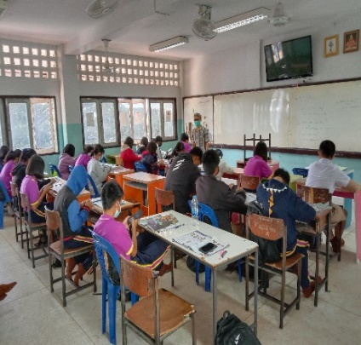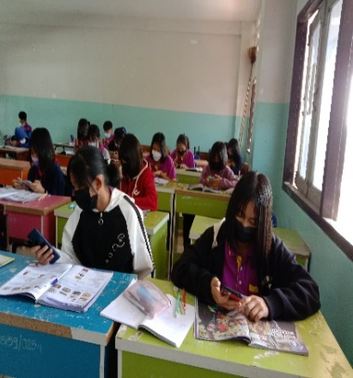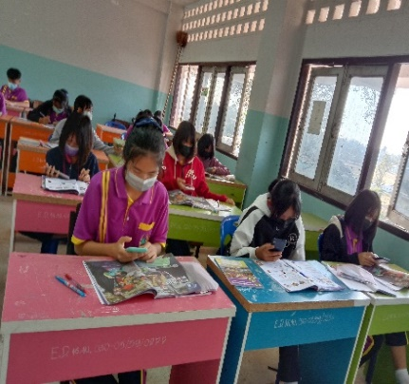
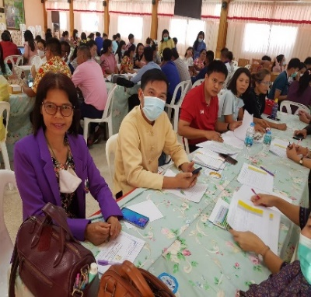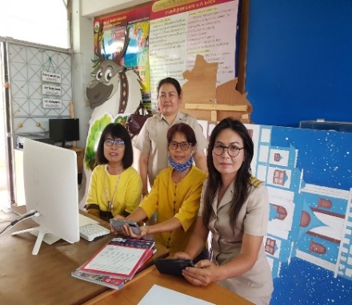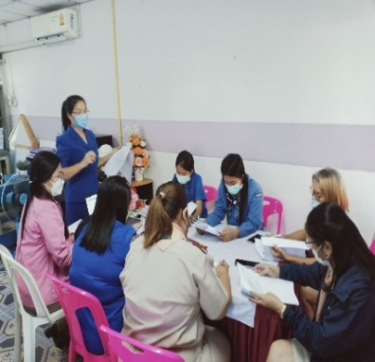
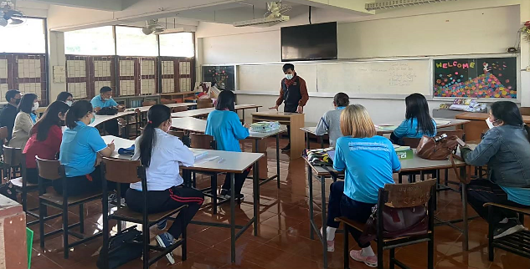
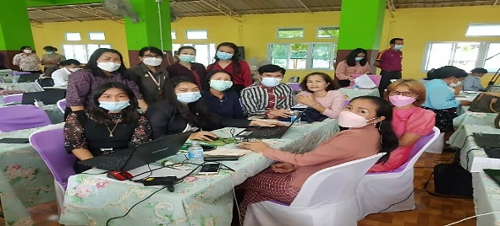
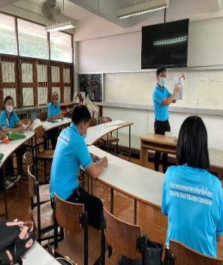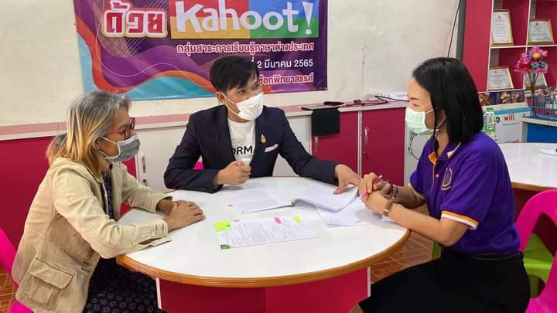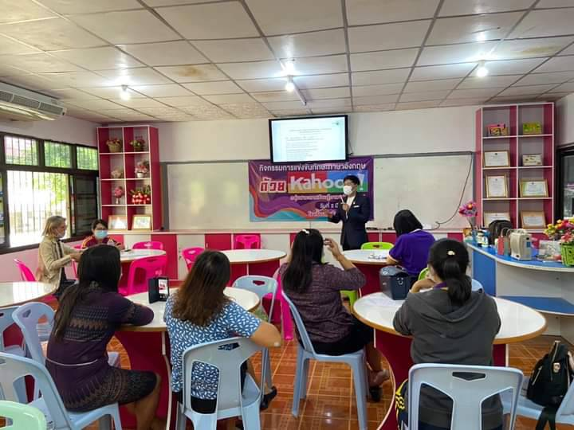

๓.๔ ตรวจสอบและประเมินผู้เรียนอย่างเป็นระบบและนำผลมาพัฒนาผู้เรียน

ข้าพเจ้าได้ริเริ่มพัฒนาเครื่องมือวัดและประเมินผลการเรียนรู้รายวิชาภาอังกฤษพื้นฐาน (อ๒๑๑๐๒) ด้วยวิธีการที่หลากหลายซึ่งได้กำหนดเครื่องมือวัดและประเมินผลให้มีความสอดคล้องกับตัวชี้วัด เพื่อนำไปประเมินผู้เรียนได้ตามสภาพที่แท้จริงกับผู้เรียนในระดับชั้นมัธยมศึกษาปีที่ ๑

๑. กิจกรรมชุมชนแห่งการเรียนรู้กลุ่มสาระการเรียนรู้ภาษาต่างประเทศ (PLC)
จุดเด่น
๑. เป็นกิจกรรมที่เป็นเครื่องมือที่ช่วยให้การแลกเปลี่ยนเรียนรู้อย่างมีประสิทธิภาพ
๒. ก่อให้เกิดการร่วมมือ รวมพลังของทุกฝ่ายในการพัฒนาการเรียนการสอนสู่คุณภาพของผู้เรียน
๓. ได้เข้าร่วมกิจกรรมชุมชนแห่งการเรียนรู้ (PLC) เพื่อพัฒนาการจัดกิจกรรมการเรียนรู้ และพัฒนาสื่อ
นวัตกรรม ให้เหมาะสมกับผู้เรียน และมีประสิทธิภาพยิ่งขึ้น
๔. ก่อให้เกิดการพัฒนาวิชาชีพครูด้วยการพัฒนาผู้เรียนแนวทางการพัฒนา
แนวทางพัฒนา
ส่งเสริมให้ครูผู้สอนในกลุ่มสาระการเรียนรู้ภาษาต่างประเทศ จัดกิจกรรมชุมชนแห่งการเรียนรู้ทางวิชาชีพระหว่างครู นักเรียนและผู้เกี่ยวข้อง พัฒนาและปรับปรุงการจัดการเรียนรู้ แลกเปลี่ยนเรียนรู้ ให้ นักเรียนและผู้มีส่วนเกี่ยวข้องมีส่วนร่วมในการวัดผลและประเมินผล และให้ข้อมูลสะท้อนกลับเพื่อพัฒนาและปรับปรุงการจัดการเรียนรู้
จุดควรพัฒนา
นักเรียนยังต้องได้รับการพัฒนาด้านการนำเสนอ การอภิปรายและแลกเปลี่ยนเรียนรู้อย่างสมเหตุสมผลมากขึ้น และต้องพัฒนาทักษะการแก้ปัญหาตามสถานการณ์ได้อย่างเหมาะสมเพิ่มขึ้น
ความต้องการช่วยเหลือ
- ส่งเสริมให้ครูในกลุ่มสาระฯจัดกิจกรรมการเรียนการสอนโดยเน้นทักษะการอ่าน การเขียน และการสื่อสาร ด้วยสื่อที่ทันสมัยและน่าสนใจ เช่น คลิปวีดีโอ เพลงภาษาอังกฤษ ภาษาจีน ภาพยนตร์ sound track มีกิจกรรม PLC กลุ่มสาระฯทุกวันพุธ เพื่อวางแผนให้ครูทำแผนการสอนที่ใช้เทคนิคการสอนที่ส่งเสริมให้นักเรียนได้คิดวิเคราะห์ คิดวิจารณญาณ อภิปราย แลกเปลี่ยนความคิดเห็นแก้ปัญหา ให้นักเรียนได้แสวงหาความรู้ ค้นคว้าด้วยตนเองทั้งจากแหล่งเรียนรู้ในห้องเรียนและนอกห้องเรียนเพื่อทำใบงานและผลิตชิ้นงานเป็นของตนเอง
- ควรมีเครือข่ายออนไลน์เป็นสื่อกลางในการติดต่อแลกเปลี่ยนประสบการณ์ระหว่างครูที่ทำงานร่วมกัน

รูปภาพประกอบ : ตรวจสอบและประเมินผู้เรียนอย่างเป็นระบบและนำผลมาพัฒนาผู้เรียน

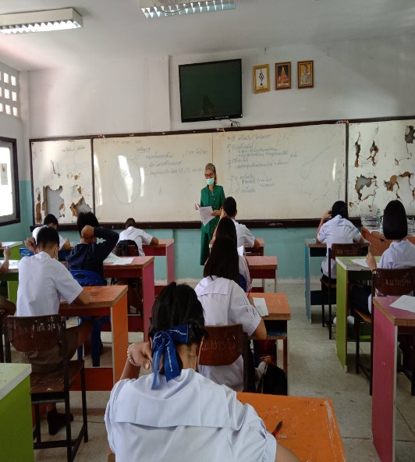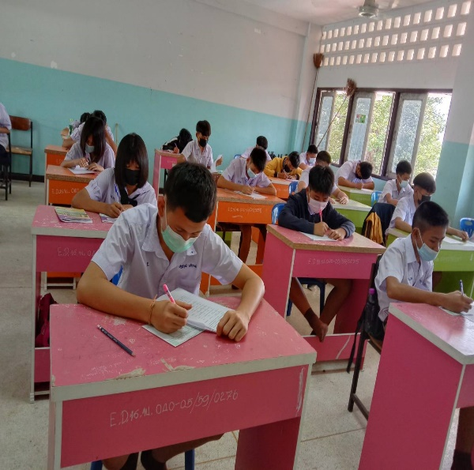

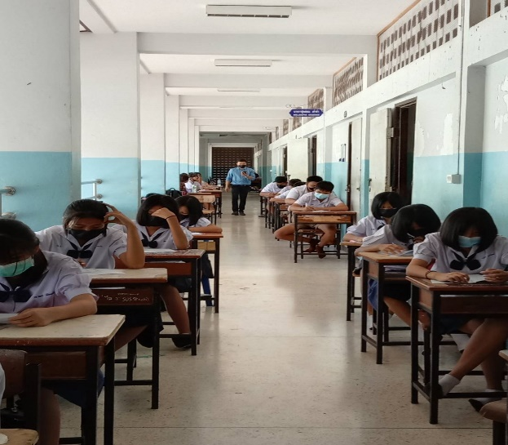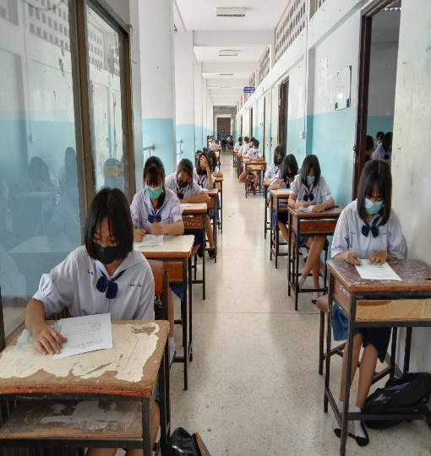

๓.๕ ตรวจสอบและประเมินผู้เรียนอย่างเป็นระบบและนำผลมาพัฒนาผู้เรียนมีการบริหารจัดการชั้นเรียนเชิงบวก
ข้าพเจ้าได้มีส่วนร่วมในการการแลกเปลี่ยนเรียนรู้และการใช้ข้อมูลสะท้อนกลับเพื่อพัฒนาปรับปรุงการจัดการเรียนรู้โดยการมีส่วนร่วมในการนิเทศติดตามการจัดการเรียนรู้ของเพื่อนครูในระดับชั้นหรือในกลุ่มสาระ ผ่านกิจกรรม PLC เพื่อนำผลที่ได้จากการปฏิบัติงานร่วมกันมาปรับปรุงแก้ไขและพัฒนาต่อยอดเพื่อให้งานที่มีประสิทธิภาพและประสิทธิผลในโอกาสต่อๆไป

โครงการ
๑. กิจกรรมชุมชนแห่งการเรียนรู้กลุ่มสาระการเรียนรู้ภาษาต่างประเทศ (PLC)
จุดเด่น
๑. เป็นกิจกรรมที่เป็นเครื่องมือที่ช่วยให้การแลกเปลี่ยนเรียนรู้อย่างมีประสิทธิภาพ
๒. ก่อให้เกิดการร่วมมือ รวมพลังของทุกฝ่ายในการพัฒนาการเรียนการสอนสู่คุณภาพของผู้เรียน
๓. ได้เข้าร่วมกิจกรรมชุมชนแห่งการเรียนรู้ (PLC) เพื่อพัฒนาการจัดกิจกรรมการเรียนรู้ และพัฒนาสื่อ
นวัตกรรม ให้เหมาะสมกับผู้เรียน และมีประสิทธิภาพยิ่งขึ้น
๔. ก่อให้เกิดการพัฒนาวิชาชีพครูด้วยการพัฒนาผู้เรียนแนวทางการพัฒนา
แนวทางพัฒนา
ส่งเสริมให้ครูผู้สอนในกลุ่มสาระการเรียนรู้ภาษาต่างประเทศ จัดกิจกรรมชุมชนแห่งการเรียนรู้ทางวิชาชีพระหว่างครู นักเรียนและผู้เกี่ยวข้อง พัฒนาและปรับปรุงการจัดการเรียนรู้ แลกเปลี่ยนเรียนรู้ ให้ นักเรียนและผู้มีส่วนเกี่ยวข้องมีส่วนร่วมในการวัดผลและประเมินผล และให้ข้อมูลสะท้อนกลับเพื่อพัฒนาและปรับปรุงการจัดการเรียนรู้
จุดควรพัฒนา
นักเรียนยังต้องได้รับการพัฒนาด้านการนำเสนอ การอภิปรายและแลกเปลี่ยนเรียนรู้อย่างสมเหตุสมผลมากขึ้น และต้องพัฒนาทักษะการแก้ปัญหาตามสถานการณ์ได้อย่างเหมาะสมเพิ่มขึ้น
ความต้องการช่วยเหลือ
- ส่งเสริมให้ครูในกลุ่มสาระฯจัดกิจกรรมการเรียนการสอนโดยเน้นทักษะการอ่าน การเขียน และการสื่อสาร ด้วยสื่อที่ทันสมัยและน่าสนใจ เช่น คลิปวีดีโอ เพลงภาษาอังกฤษ ภาษาจีน ภาพยนตร์ sound track มีกิจกรรม PLC กลุ่มสาระฯทุกวันพุธ เพื่อวางแผนให้ครูทำแผนการสอนที่ใช้เทคนิคการสอนที่ส่งเสริมให้นักเรียนได้คิดวิเคราะห์ คิดวิจารณญาณ อภิปราย แลกเปลี่ยนความคิดเห็นแก้ปัญหา ให้นักเรียนได้แสวงหาความรู้ ค้นคว้าด้วยตนเองทั้งจากแหล่งเรียนรู้ในห้องเรียนและนอกห้องเรียนเพื่อทำใบงานและผลิตชิ้นงานเป็นของตนเอง
- ควรมีเครือข่ายออนไลน์เป็นสื่อกลางในการติดต่อแลกเปลี่ยนประสบการณ์ระหว่างครูที่ทำงานร่วมกัน

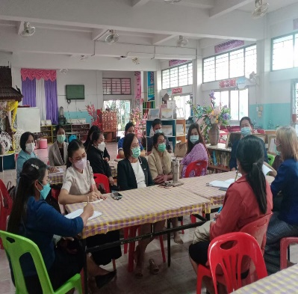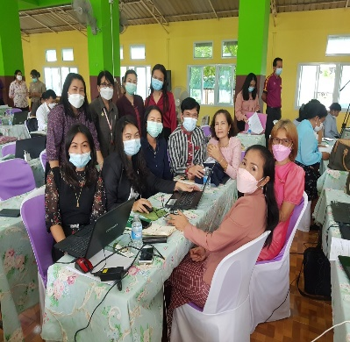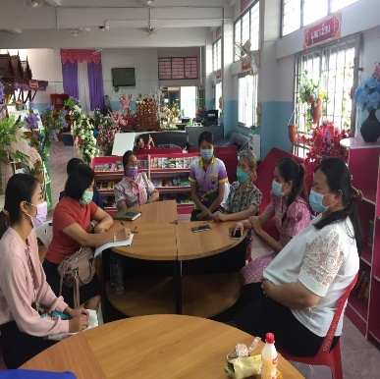

รูปภาพประกอบตรวจสอบและประเมินผู้เรียนอย่างเป็นระบบ
และนำผลมาพัฒนาผู้เรียนมีการบริหารจัดการชั้นเรียนเชิงบวก

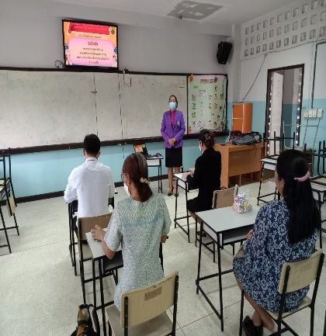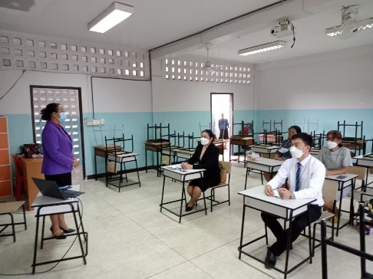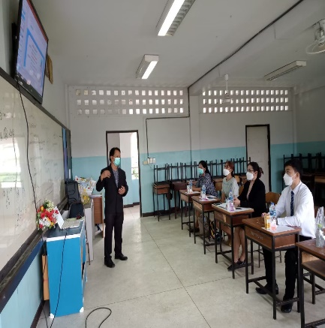

๓.๖ การเสริมสร้างขวัญกำลังใจของครูและนักเรียน
ข้าพเจ้าได้มีการพัฒนาตนเองอย่างสม่ำเสมอด้วยการเข้ารับการประชุมสัมมนา การอบรมเชิงปฏิบัติการต่างๆ ภายใต้สถานการณ์แพร่ระบาดของโรค COVID-19 เพื่อนำเอาองค์ความรู้และมวลประสบการณ์ต่างๆ มาปรับประยุกต์ใช้กับกระบวนการจัดการเรียนรู้ให้กับผู้เรียนในระดับชั้นที่ตนเองสอน รวมทั้งเพื่อคงวิทยฐานะของตน ตามจรรยาบรรณและวิชาชีพครู
โครงการ
๑. กิจกรรมพัฒนาตนเองด้านวิชาชีพและเสริมสร้างขวัญกำลังใจ

จุดเด่น
๑. ครูได้รับการพัฒนาตนเองด้านวิชาชีพอย่างสม่ำเสมอ และมีการเสริมสร้างขวัญกำลังใจครูและนักเรียน ก่อให้เกิดความรักและความสามัคคีทั้งนักเรียนกับนักเรียน นักเรียนกับครู และครูกับเพื่อนร่วมงาน
แนวทางการพัฒนา
๑. หน่วยงานส่งเสริมให้ครูและบุคลากรทางการศึกษาได้รับการพัฒนาตนเองอย่างสม่ำเสมอ และมีการเสริมสร้างขวัญกำลังบุคลากร และนักเรียน
จุดควรพัฒนา
๑. ควรจัดให้มีการอบรม พัฒนาความรู้ความสามารถตามกลุ่มสาระการเรียนรู้ อย่างน้อยภาคเรียนละ ๑ ครั้ง
๒. ควรจัดให้มีเวทีการแข่งขันและแสดงความสามารถของนักเรียนด้านภาษา
ความต้องการช่วยเหลือ
๑. งบประมาณในการอบรมพัฒนาครูด้านวิชาชีพ
๒. งบประมาณในการจัดซื้อสื่อการเรียนการสอนที่ทันสมัย
๓. สนับสนุนงบประมาณในการจัดกิจกรรมและจัดหารางวัลเพื่อเป็นการกระตุ้นและส่งเสริมให้นักเรียนให้นักเรียนได้เกิดแรงบันดาลใจในการพัฒนาตนเอง

รูปภาพประกอบการเสริมสร้างขวัญกำลังใจของครูและนักเรียน

